**Domino Cards**

**Master 63a**

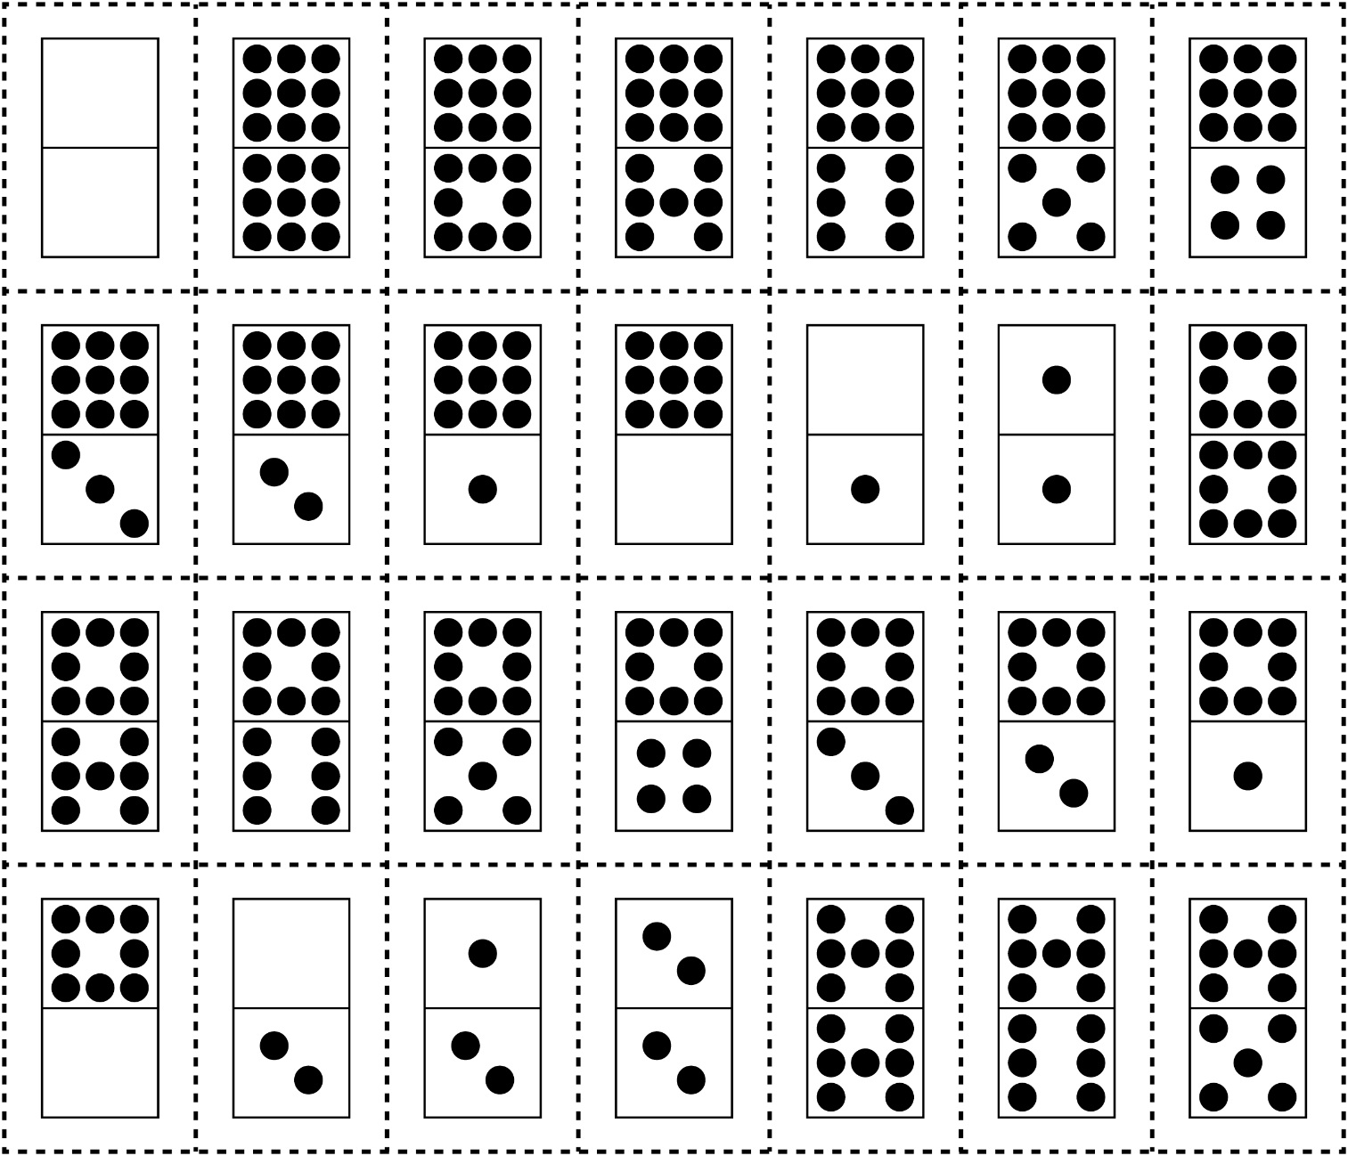

**Domino Cards**

**Master 63b**

